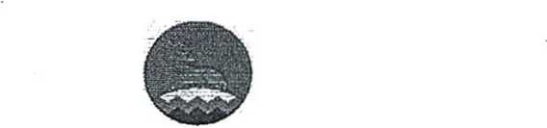

АДМИНИСТРАЦИЯ УРУС-МАРТАНОВСКОГО
МУНИЦИПАЛЬНОГО РАЙОНА

ХЬАЛХА-МАРТАН МУНИЦИПАЛЬНОЙ КЮШТАН
АДМИНИСТРАЦИ

ПОСТАНОВЛЕНИЕ
13 05 2022г. №43
г. Урус-Мартан

Об окончании отопительного сезона периода 2021-2022 года
в Урус-Мартановском муниципальном районе
В связи с установившейся температурой наружного воздуха выше нормативов, установленных пунктом 5 главы II Правил предоставления коммунальных услуг собственникам и пользователям помещений в многоквартирных домах и жилых домов, утвержденных постановлением Правительства Российской Федерации от 06.05.2011 г. № 354 «О
предоставлении коммунальных услуг собственникам и пользователям помещений в многоквартирных домах и жилых домов», пунктом 11.7 Правил технической эксплуатации тепловых энергоустановок, утвержденных Приказом Минэнерго Российской Федерации от 24.03.2003 г. № 115 «Об утверждении Правил технической эксплуатации тепловых энергоустановок», руководствуясь Федеральным законом от 6 октября 2003 г. № 131-ФЗ «Об общих принципах организации местного самоуправления в Российской Федерации», Уставом Урус-Мартановского муниципального района постановляю:
- Завершить отопительный сезон 2021-2022 гг. на территории Урус-Мартановского муниципального района с 15 мая 2022 года.
- Руководителям предприятий, учреждений и организаций Урус- Мартановского муниципального района с 15 мая 2022 года отключить системы отопления и приступить к работам по подготовке к осенне-зимнему периоду 2022-2023 гг.
- При необходимости, в случае снижения среднесуточной температуры наружного воздуха ниже +8 С, руководителям детских дошкольных и общеобразовательных учреждений, учреждений социальной защиты, учреждений здравоохранения оперативно принимать решения о включении систем отопления.

- Настоящее постановление вступает в силу со дня его подписания и подлежит размещению на официальном сайте администрации Урус- Мартановского муниципального района в информационно - телекоммуникационной сети «Интернет».
- Контроль за исполнением настоящего постановления возложить на первого заместителя Главы администрации Урус-Мартановского муниципального района на Р.А. Заурбекова.

Г лава администрации
Ш.А. Куцаев

